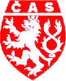
ČESKÝ ATLETICKÝ SVAZ

SPORTOVNÍ CENTRUM MLÁDEŽE
OLOMOUCKÝ kraj

AK OLOMOUC

Zdeněk Rakowski, Nádražní 287, 784 01 Červenka,
telefon: 585 227 642, mobil: 777 14 03 57,
e-mail: rakowski@centrum.cz,
www.scmok.rakowski.cz

Olomouc 1. listopadu 2008

Jméno:
.........................................................................................................................................................................................................................................................................

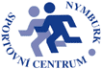

O R G A N I Z A Č N Í P O K Y N Y
pro účastníky podzimního soustředění v Nymburku

Krajský atletický svaz pořádá pro členy SCM a ostatní atlety podzimní soustředění ve Sportovním centru Nymburk v termínu od 15.11. do 19.11.2008.

Termín : 15.11. – 19.11.2008
Sraz účastníků : v sobotu 15.11.2008 v 8:50 hod. na Hlavním nádraží ČD
Odjezd : z Olomouce vlakem IC 540 v 9:07 hod.
Příjezd : do Nymburku v 11:35 hod.
Ukončení : ve středu 19.11.2008 obědem
Zaměření : všestranná kondiční příprava
Místo : Sportovní centrum Nymburk. K dispozici bude atletický stadion (povrch polytan), atletická hala, tělocvična, koulárna, posilovna, sauna, bazén, vířivka...
Můžete nahlédnout na webové stránky: www.scnb.cz
Stravování : bude zahájeno v sobotu 15.11. obědem a skončí ve středu 19.11.2008 obědem
Ubytování : ve dvou až třílůžkových pokojích se sociálním zařízení a televizí na pokoji
Cena : 2900 Kč (v ceně ubytování, plná penze, pronájem stadionu, atletická hala, tělocvična, regenerace, sauna, bazén...).
Soustředění je možné financovat z prostředků SCM, SVS či jiných finančních zdrojů. Domluvte se o úhradě soustředění se mnou!
Platbu uhraďte nejpozději do 13.11.2008.
Každý účastník si hradí cestu do Nymburku a zpět sám. Je možné využít slevu pro společnou jízdenku.
Vezmi s sebou : sportovní oblečení na trénink venku i v hale (tepláky, trička, bundu...)
sportovní obuv do tělocvičny, sportovní obuv do přírody
hygienické potřeby (mýdlo, kartáček a pastu na zuby …)
plavky, papuče, oblečení pro pobyt na ubytovně, pyžamo …
kartičku zdravotní pojišťovny, osobní léky …

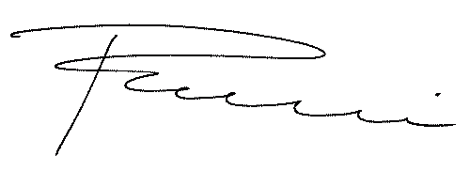
Zdeněk Rakowski
vedoucí trenér SCM
tel.: 777 140 357

